МУНИЦИПАЛЬНОЕ БЮДЖЕТНОЕ УЧРЕЖДЕНИЕ
ДОПОЛНИТЕЛЬНОГО ОБРАЗОВАНИЯ
«ДЕТСКАЯ ШКОЛА ИСКУССТВ»
НЕКЛИНОВСКОГО РАЙОНА РОСТОВСКОЙ ОБЛАСТИ
(МБУ ДО «ДШИ» НР РО)
346831, Ростовская область, Неклиновский район, с. Вареновка, ул. Советская, 124

Лекция для детей
на тему: «Ф. Шуберт»

Подготовила:
преп. Горушкина Л.А.

2022

Франц Петер Шуберт

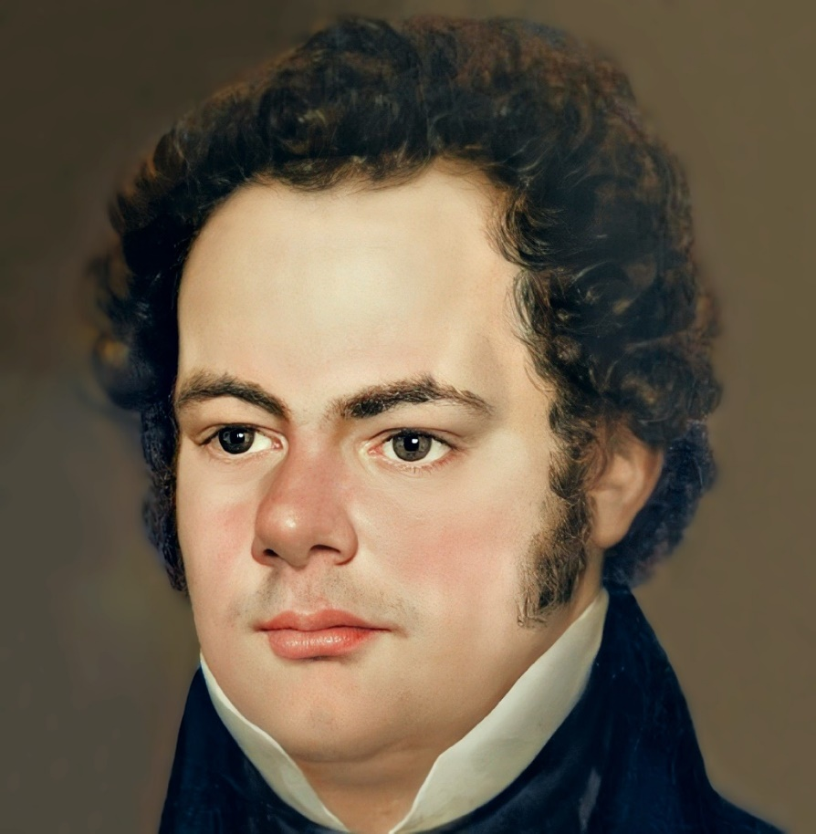

(1797 – 1828)

«Музыка погребла здесь свое богатство, но еще более богатые надежды», - гласит надпись с надгробного камня Шуберта на центральном кладбище Вены – города, где композитор провел всю свою короткую жизнь.
Можно, наверное, поспорить с последним утверждением – сослагательного наклонения в истории не бывает, в частности, в истории музыки. Но нельзя спорить с первым. Творческий гений Шуберта возвестил рождение новой эпохи в музыке – эпохи романтизма. Это понятно уже по тому, как выглядит список его произведений. Вот более шестисот песен для голоса и фортепиано, положенные первыми в сокровищницу немецкой песни. Шуберт был первым, кто довел этот синтетический жанр, где поэзия и музыка существуют в неразрывном единстве, и тем самым осуществил заветные мечты теоретиков романтизма, грезивших об этом в тот момент, когда гений лежал в колыбели.
Вот сборники пьес для фортепиано: экспромты, музыкальные моменты, бесчисленные танцевальные миниатюры… В каждой миниатюре – одно или два настроения, момент созерцательной жизни души, схваченный ухом композитора и растянутый на несколько прекрасных минут, пролетающих как одно мгновение. Фа – минорный музыкальный момент, наверное, самая знаменитая фортепианная пьеса Шуберта. Он построен на венгеро – цыганских интонациях, модных в Вене позапрошлого века. Маленькая марш – картинка, рисующая пляшущих гонведов, увиденных путником через узенькое окошко дилижанса в венгерской степи (так Шуберт ехал в 1818 году в имение Эстергази – внука того самого Эстергази, у которого тридцать лет проработал великий Гайдн).
Ля – бемоль мажорный экспромт, напротив, не связан ни с каким другим жанром, кроме песни, как и большинство инструментальных произведений Шуберта. Это чистое созерцание, облаченное в форму своеобразной «песни без слов», внезапно прерываемое бурным волнением и вновь возвращающееся в тихую гавань. Вслушайтесь в то, какая чистая вокальная артикуляция в этой пьесе у рояля.
Вот, наконец, симфонии и сонаты – их формы позаимствованы у классиков, боготворимых Шубертом! Но при первом же взгляде на их содержание мы увидим, что подход Шуберта к этим жанрам совсем другой. Здесь есть и эпический масштаб и мучительная борьба, но сами темы будто сошли со страниц песенных сборников или инструментальных миниатюр. И развиваются они совсем по-другому: не дробясь друг о друга и не сотрясая мощной архитектуры симфонического здания, как у Бетховена, а наоборот, повторяясь вновь и вновь, как в фугах Баха, и становясь от этого еще и еще прекраснее... Такова первая часть знаменитой Восьмой, «Неоконченной» симфонии Шуберта. Вот вступают с первой темой низкие инструменты, их унисонное пение кажется драматически – безысходным. Сразу за ней вступает тема главной партии – «песня» кларнета на фоне трепетного бега струнных. И мы еще не успеваем стряхнуть с себя наваждение гениальной, певучей мелодии главной партии, как за ней вступает другая тема, побочная, - еще более прекрасная! Характеры тем экспозиции (первого раздела первых частей сонат и симфоний) не противоречат друг другу – композитор работает здесь по принципу усиления красоты ради создания колоссального контраста: в разработке (втором разделе) басовая вступительная тема подымается из глубин партитуры, вставая во весь рост. Она будто опустошает все вокруг себя, но в контакт с обеими другими темами она не вступает. Исчерпав всю свою энергию, она вновь уступает им место в репризе (последнем разделе), чтобы в последних тактах напомнить о себе грозным звучанием.
Интересна история «обнаружения» «Неоконченной» симфонии. В 1865 году один из венских капельмейстеров перебирал кипы старинных рукописей. И он обнаружил неизвестную ранее партитуру Шуберта. Это была она, «Неоконченная» симфония! Впервые она была исполнена в декабре 1865 года, через 43 года после создания…
Первая часть ля – мажорной фортепианной сонаты и квартета ре минор построены так же: большими, безумно прекрасными кусками, складывающимися в единое целое. Философия красоты у Шуберта везде остается неизменной: гётевское «остановленное мгновение» - прекрасное, продолжающее само себя, растущее по законам более природным, нежели классически – музыкальным. Красота у Шуберта, однако, повсюду сталкивается с ожидаемой или внезапной драмой, поражающей слушателя в самое сердце.
Глядя на огромное, без преувеличений, шубертовское наследие и сравнивая его с продолжительностью жизни Шуберта, невольно задаешься вопросом: какой интенсивности душевное горение наполняло все существо композитора! И где находился источник этого пламени, если учесть, что краткая жизнь Шуберта вовсе не была богата внешними событиями, а слава и известность, которые столь часто подстегивают творческое вдохновение, пришли к нему лишь в конце жизни?
Шуберт родился 31 января 1797 года. Он был двенадцатым ребенком в семье приходского учителя и поварихи, живших за тогдашней городской чертой (сегодня это восьмой округ Вены и к дому Шуберта текут толпы туристов). Первые уроки игры на скрипке дал ему отец. Музыкальные способности мальчика оказались столь очевидны, что семья отдала его в школу Венского хора мальчиков (как некогда Гайдна) и в закрытое учебное заведение – императорский Конвикт. Там, в стенах Конвикта, Шуберт начал сочинять музыку. Ему было всего двенадцать лет. В те же годы в семейном кругу состоялись и первые исполнения его сочинений, когда по воскресеньям или на праздники маленький Франц приезжал домой. Юный Шуберт не только пел во всемирно известном хоре, но и играл в оркестре капеллы во вторых скрипках. Кстати, до последних дней жизни из-за позднего освоения фортепиано Шуберт считал себя плохим пианистом и стеснялся даже аккомпанировать свои песни публично.
Однако из-за запущенной латыни и математики, а также все возраставшей страсти к сочинительству, с Конвиктом, сулившим по окончании хорошую должность, пришлось расстаться. Отец, повздыхав, пристроил его своим помощником в церковно – приходскую школу. Но Шуберт был плохим педагогом: за три года работы учителем он написал четыре симфонии, две оперы, массу сонат, квартетов, и, конечно, прекрасных песен. И все это вечерами, ночами, урывками… А время и деньги были нужны еще и на музыкальное образование. Еще мальчиком из хора он брал уроки у знаменитого Сальери – учителя Бетховена и легендарного врага Моцарта. Впрочем, систематического образования Шуберт так и не получил. О контрапункте, к примеру, он имел весьма поверхностное представление и решил изучить его только перед смертью (под подушкой на смертном одре Шуберта нашли учебник контрапункта). Хотя такому прекрасному мелодисту, который рождается раз в столетие. Контрапункт применять было почти негде. Духовные произведения у Шуберта, в большинстве своем, совсем иного, чисто мелодического склада, как, к примеру, мотет «Salve regina». Даже одинокая фуга (Agnus) в одной из его месс (ля – бемоль мажор) оформлена как песня: с куплетом и припевом! Несколько раз Шуберту удавалось получить место капельмейстера, но подолгу он нигде не задерживался. Полностью погруженный в свое искусство, подверженный таким же частым сменам настроения, как те, что так замечательно показаны в его музыке, Шуберт рос человеком неприспособленным к жизни. Ко всему прочему, внешнее признание его таланта волновало его крайне мало. Все его самостоятельные попытки отдать свои сочинения в печать или организовать публичные концерты были довольно вялыми. А ведь к девятнадцатилетнему возрасту Шуберт создал большую часть своих песенных шедевров и другой музыки, которая могла бы украсить любой концерт или издательский каталог. Вернувшись из Любляны, он не пришел в родительский дом. Квартира его венского друга Шобера стала первым чужим кровом, где он поселился на несколько месяцев, чтобы только сочинять музыку. С той поры он не имел собственного дома и уже не мог существовать без помощи друзей, у которых он жил. Они всяческим образом его опекали и устраивали его жизнь, но частенько и обманывали, особенно в денежных вопросах. Ведь Шуберт был чрезвычайно рассеян и равнодушен, как многие гении созерцательного склада. Слово «богема» еще не существовало в те годы, но кружок Шуберта больше всего напоминал общество из мансарды. Бывали времена, когда у композитора не было средств, чтобы оплатить себе обед. Тогда он шел в ближайшее кафе, на бумажной салфетке наскоро писал свою песню и подавал ее хозяину заведения. Тот внимательно смотрел, делая вид, что все понимает в написанном, распоряжался накормить Шуберта. Когда у композитора не было денег на нотную бумагу, нотные станы для него рисовал художник Купельвизер, брат поэта, писавшего Шуберту оперные либретто. Знакомства более весомые давали возможность устраивать домашние концерты, так называемые «шубертиады», первая из которых состоялась в 1821 году. «Шубертиады», ныне превращенные в торжественные музыкальные празднества, и по сей день официально поддерживаются австрийским государством.
Такие обстоятельства жизни Шуберта, продолжавшиеся вплоть до самой смерти, не могут ответить на заданные вопросы, а запутывают нас еще больше. Как человек по своему складу исключительно сосредоточенный на себе проводил так много времени на виду у шумного и тесного круга и при этом находил время на бесконечный поток шедевров? И ведь это не единственный парадокс: мы уже говорили о том, что Шуберт был как будто равнодушен к судьбе своих творений. Если бы не знаменитый баритон Иоганн Михаэль Фогль, включающий его песни в свои концерты, и не нужда, заставлявшая Шуберта погонными метрами нотной бумаги писать популярную танцевальную музыку, его сочинения вряд ли бы вышли за пределы узкого круга его друзей, правда, многочисленных.
А тем временем наступала зрелость. Плодовитость уступала место углубленности. В 1822 году умирает отец композитора. Шуберт пишет рассказ о его смерти, в точности повторяющий двухчастную композицию «Неоконченной» симфонии, посланной им в город Грац и потерянной там на сорок с лишним лет. В следующем 1823 году он пишет песенный цикл «Прекрасная мельничиха» на слова Вильгельма Мюллера из сборника «77 песен странствующего валторниста». Стихи Мюллера просты и безыскусны. Шуберт скомпоновал их так, что история любви к прекрасной мельничихе разворачивается постепенно, а сборник песен делается единым циклом – не как сюита, а как соната или симфония. Подобные опыты его предшественников (в том числе «К далекой возлюбленной Бетховена») не обладали таким масштабом и новизной лирической подачи. Итак, задорная миниатюра «В путь!» и трагический, полный глубокого, неразделенного чувства «Мельник и ручей». В то время в печать попадают его произведения, в основном песни и танцы, фортепианные сонаты и фантазии, инструментальные ансамбли. Первой опубликованной песней Шуберта стала написанная ранее баллада на стихи Гёте. «Лесной царь» – выдающийся пример драматического дарования Шуберта!
Прижизненный издательский каталог сочинений Шуберта заканчивается круглым числом «100» – это его второе фортепианное трио. Все остальные номера были присвоены посмертно. Архив Шуберта оказался огромным, разбросанным по разным рукам, и окончательное число написанного им приближается к тысяче сочинений. Значит, при жизни Шуберта увидела свет всего одна десятая из его сочинений, притом многое из опубликованного было типичной коммерческой музыкой того времени: вальсы и марши для фортепиано в две и в четыре руки. Но и они сделаны с огромной любовью, нежностью и вдохновением…
В последние годы жизни судьба подарила Шуберту еще один порыв творческого вдохновения. Именно тогда создаются лиричная «Ave, Maria», песенные циклы «Зимний путь» и «Лебединая песня» (в который входит знаменитая «Серенада»). Тогда же появился квартет «Девушка и смерть». Он принадлежит к числу инструментальных произведений, написанных Шубертом «по мотивам» своих же песен. «Девушка и смерть», «Могила и луна» – такие «идеи» о роке, смерти стали все чаще проявляться в темах и образах его произведений. Шуберт буквально напророчил себе в этом квартете свою судьбу. Наконец-то, впервые, 22 марта 1828 года, состоялся его первый концерт, принесший ему самый крупный гонорар за всю его жизнь. Кажется, что начался новый, счастливый этап в жизни композитора, но болезнь (возможно, сахарный диабет, симптомы которого у него проявлялись с 1820 года) укладывает его в постель. Душными и пыльными летними вечерами на квартире своего брата он писал свой последний крупный камерный ансамбль. Наконец, настает утро, когда он не может больше взять перо или карандаш. Шуберта помещают в больницу, где 19 ноября он умирает. Композитору было неполных 32 года.
И только после этого он открыл миру вес свое богатство – но вместе с этим оставил нам еще большее количество загадок. Как и подобает истинному гению.

Список литературы:

- Софронов Ф.М. Шуберт. Романтическая миниатюра. – М.: издательский дом «Комсомольская правда», 2009.
- Шорникова М.И. Учебные пособия для ДМШ// Музыкальная литература// Развитие западно – европейской музыки// 2 год обучения. – Ростов н/Д.: Феникс, 2015
- Ф. Шуберт [электронный ресурс]. Режим доступа: http://www.wikipedia.org

